Nome: Flavio Henrique da costa silva RM:5129 3ºModulo

Problema: 26 Mostrar os pedidos dos clientes e seus respectivos prazos de entrega, ordenados do maior para o menor.
Cod: SELECT prazo_entr , num_ped FROM pedido ORDER BY prazo_entr ASC;
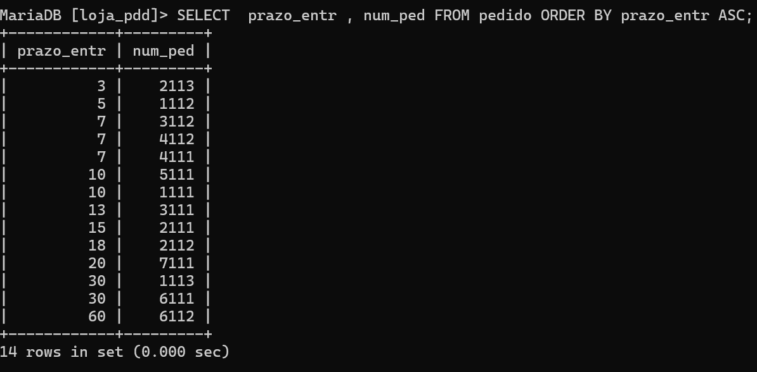
Problema: 27 Exibir os vendedores (ordenados por nome) que emitiram pedidos com prazos de entrega superiores a 15 dias e que tenham salários fixos iguais ou superiores a R$ 1.000,00.
Cod: SELECT v.cod_vend, v.nome_vend, v.sal_fixo, p.prazo_entr
FROM vendedor v
INNER JOIN pedido p ON v.cod_vend = p.cd_vend
WHERE v.sal_fixo >= 1000 AND p.prazo_entr > 15
ORDER BY v.nome_vend ASC;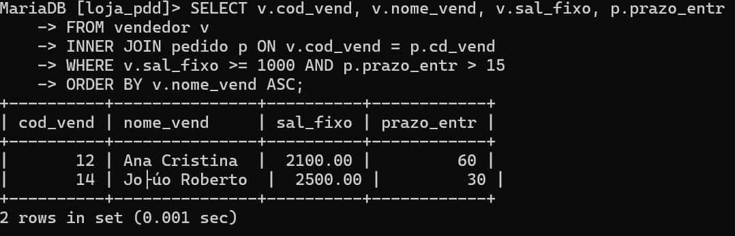

Problema: 28 Exiba a relação dos clientes localizados no Rio de Janeiro (ordenados alfabeticamente) que têm pedidos do produto Chapa de Aco com prazos de entrega superirores a 15 dias.
Cod: SELECT cl.nome_cli AS Vendedor, cl.uf AS Estado, pr.desc_prod AS Produto, pe.prazo_entr AS Prazo
FROM cliente cl
INNER JOIN pedido pe ON cl.cod_cli = pe.cd_cli
INNER JOIN item_pedido it ON it.no_ped = pe.num_ped
INNER JOIN produto pr ON it.cd_prod = pr.cod_prod
WHERE pe.prazo_entr > 15 AND cl.uf = 'rj' AND pr.cod_prod = 100 ORDER BY cl.nome_cli ASC;
